Si cet e-mail ne s'affiche pas correctement, veuillez cliquer ici.


MAIL Les Généralistes-CSMF /// Mardi 2 juin 2026
L’ASSISTANT MÉDICAL MUTUALISÉ : UNE CHANCE À SAISIR PAR LES MÉDECINS TRAITANTS
Les bénéfices liés à l’embauche d’un assistant médical sont multiples. Non seulement ils permettent aux médecins traitants de faire évoluer leurs organisations professionnelles tout en améliorant leurs conditions d’exercice, mais ils permettent aussi d’améliorer l’accès aux soins et la qualité de ces soins. L’aide financière annuelle de l’Assurance maladie a joué un rôle déterminant dans ce succès même si on peut regretter la menace incompréhensible qui pèse sur les médecins qui voient leur file active diminuer, car ils ont augmenté leur patientèle médecin traitant. Jusqu’ici des lectures bienveillantes des caisses primaires d’assurance maladie (CPAM) ont permis le plus souvent de régler intelligemment ces situations.
Que ce soit en remplissant des missions administratives ou d’aide à la consultation, les médecins traitants qui en bénéficient nous disent : « Plus jamais comme avant ! ».
Pour autant, ce dispositif a un frein. Il s’agit d’un contrat individuel entre chaque médecin et l’Assurance maladie. De nombreux médecins souhaitaient que ce soient leurs organisations professionnelles (SISA, SCM...) qui contractualisent avec leur CPAM non seulement pour se dégager de la responsabilité de la gestion des ressources humaines, mais aussi et surtout pour partager à plusieurs les avantages liés à ce nouveau métier.
Ce frein vient d’être levé par le « dispositif collectif d’aide à l’emploi d’un assistant médical ». Les conditions à remplir pour en bénéficier et les objectifs à atteindre sont même allégés par rapport aux contrats individuels.
L’Assurance maladie devait proposer ce nouveau contrat aux médecins au mois de mai 2026. Nous sommes en juin et toujours rien qui bouge au niveau des CPAM. Le temps presse car les conditions d’exercice des médecins traitants libéraux ne cessent de se dégrader car confrontés à des demandes de prise en charge de plus en plus nombreuses alors que leur démographie médicale est au plus bas.
Nous, médecins traitants libéraux, avons le devoir de nous réorganiser pour améliorer l’accès aux soins et la qualité des prises en charge et tout cela sans travailler plus car nous travaillons déjà trop pour la plupart d’entre nous.
Les docteurs juniors, le label France Santé de l’accord conventionnel des maisons de santé pluriprofessionnel (avenant 1 de l’ACI-MSP) et les assistants médicaux ont vocation à nous aider à atteindre ces objectifs.
Là est la réponse des médecins libéraux au projet de loi de Monsieur Garot et du groupe transpartisan. Ce projet de loi liberticide et populiste ne fera que rendre plus difficile l’accès aux soins en détournant les internes de notre métier de médecin traitant libéral.
Dr Luc DUQUESNEL,
Président du syndicat Les Généralistes-CSMF
> REAGIR A CET EDITORIAL <

Interview du Dr Duquesnel. PPL Garot : « Son adoption détournerait les jeunes du métier de médecin traitant », alerte le Dr Luc Duquesnel
Alors les médecins libéraux ont repris le dialogue avec la Caisse nationale de l’Assurance maladie (Cnam), une autre bataille se joue en arrière-plan : celle de la régulation à l’installation. Adoptée à l’Assemblée, la proposition de loi Garot sera examinée au Sénat le 11 juin. Si elle reçoit un nouveau feu vert, cela risque de décourager les médecins engagés pour améliorer l’accès aux soins, prévient le président des Généralistes-CSMF, le Dr Luc Duquesnel…


Santé cardiovasculaire des femmes : un livret pratique pour les médecins
"Importante mais non prioritaire" pour le médecin généraliste : des leviers pour améliorer de la vaccination des ados

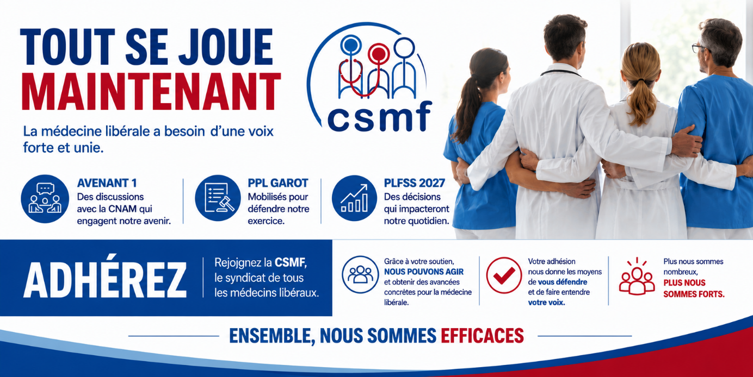
COPYRIGHT Les Généralistes-CSMF 2026 /// | CONTACT - DESABONNEMENT

Conformément aux dispositions de la loi 78-17 : « Informatique, fichiers et liberté », vous conservez la possibilité d'accéder aux informations vous concernant et de les rectifier si vous le jugez nécessaire

